500.000stes POWERLINK System installiert
Auf der diesjährigen Hannover Messe überreichten B&R und die EPSG in einer offiziellen Übergabe das bereits 500.000ste POWERLINK System an den internationalen Verpackungsmaschinenhersteller MediSeal, Mitglied der KÖRBER MEDIPAK Gruppe. Mit Fokus auf die Pharma- und Kosmetikindustrie stellt der langjährige B&R Kunde höchste Anforderungen an die Sicherheit, Leistungsfähigkeit und Flexibilität seiner Maschinenlösungen.
Zum Einsatz kommt der leistungsfähige Feldbus in der Antriebstechnik. „POWERLINK gewährleistet eine optimale Antriebssynchronisation - ein Vorteil, der gerade bei komplexen Bewegungsaufgaben, wie sie bei unseren hochdynamischen Verpackungslinien gefordert sind, entscheidend ist“, so Winfried Holtey, Mitarbeiter für Forschung&Entwicklung im Bereich Elektrotechnik bei MediSeal.
POWERLINK, seit 2001 im Markt eingeführt, ist weltweit bei mehr als 2.500 Maschinenbauern im Einsatz und steht als einziges System durch open Source Technologie völlig offen und lizenzfrei zur Verfügung.
„Die meisten anderen Industrial Ethernet Netzwerksysteme sind entweder mehr oder weniger gut in Synchronität oder sie beherrschen eher den Querverkehr“, erklärt Frank Winter, Geschäftsführer B&R Deutschland. POWERLINK garantiert bei höchster Synchronität auch den Echtzeit-Datenaustausch von Busteilnehmern untereinander. Und das vollständig topologieunabhängig. Speziell bei der Synchronisierung von vielen Servoachsen und I/Os ist die Performance von POWERLINK unschlagbar.

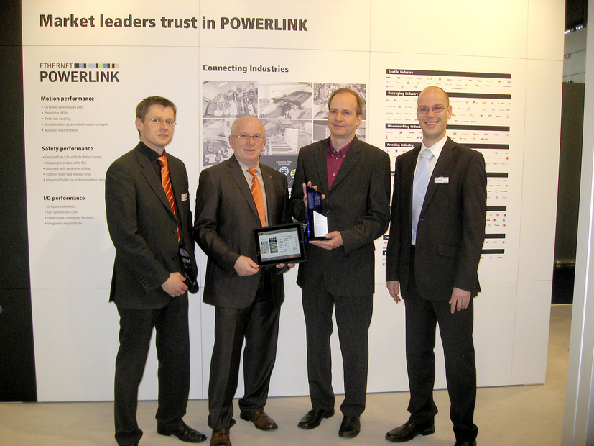
Holger Rudolf, B&R (li.), Frank Winter, Geschäftsführer B&R Deutschland (Mitte links) und EPSG Geschäftsführer Stefan Schönegger (re.), bei der offiziellen Übergabe des 500.000sten POWERLINK Systems an Winfried Holtey, MediSeal.

Über B&R
B&R ist ein innovatives Automatisierungsunternehmen mit Hauptsitz in Österreich und Niederlassungen in der ganzen Welt. Seit 6. Juli 2017 ist B&R eine Geschäftseinheit von ABB. Als Branchenführer in der Industrieautomation kombiniert B&R modernste Technologien mit fortschrittlichem Engineering. B&R stellt den Kunden verschiedenster Branchen perfekte Gesamtlösungen in der Maschinen- und Fabrikautomatisierung, Antriebs- und Steuerungstechnik, Visualisierung und integrierten Sicherheitstechnik bereit. Lösungen für die Kommunikation im Industrial IoT – allen voran OPC UA, POWERLINK und der offene Standard openSAFETY – runden das Leistungsportfolio von B&R ab. Darüber hinaus ist die Software-Entwicklungsumgebung Automation Studio Wegweiser für zukunftsgerichtetes Engineering. Mit seinen innovativen Lösungen setzt B&R neue Standards in der Automatisierungswelt, hilft Prozesse zu vereinfachen und übertrifft Kundenerwartungen.
Weitere Informationen finden Sie unter www.br-automation.com

